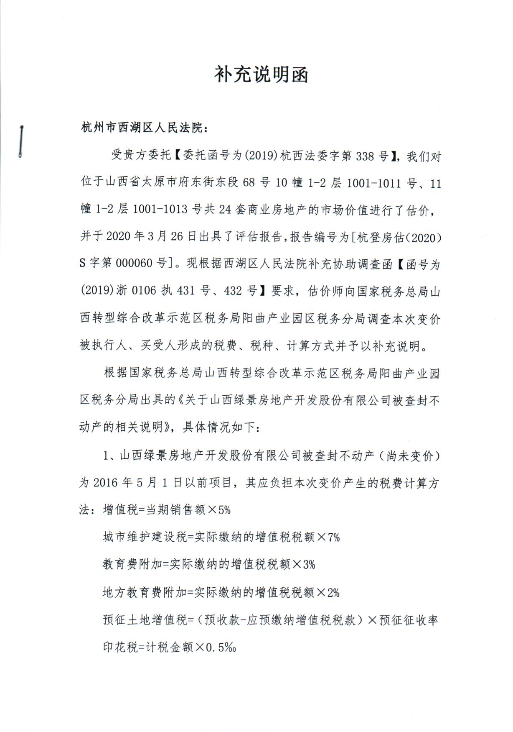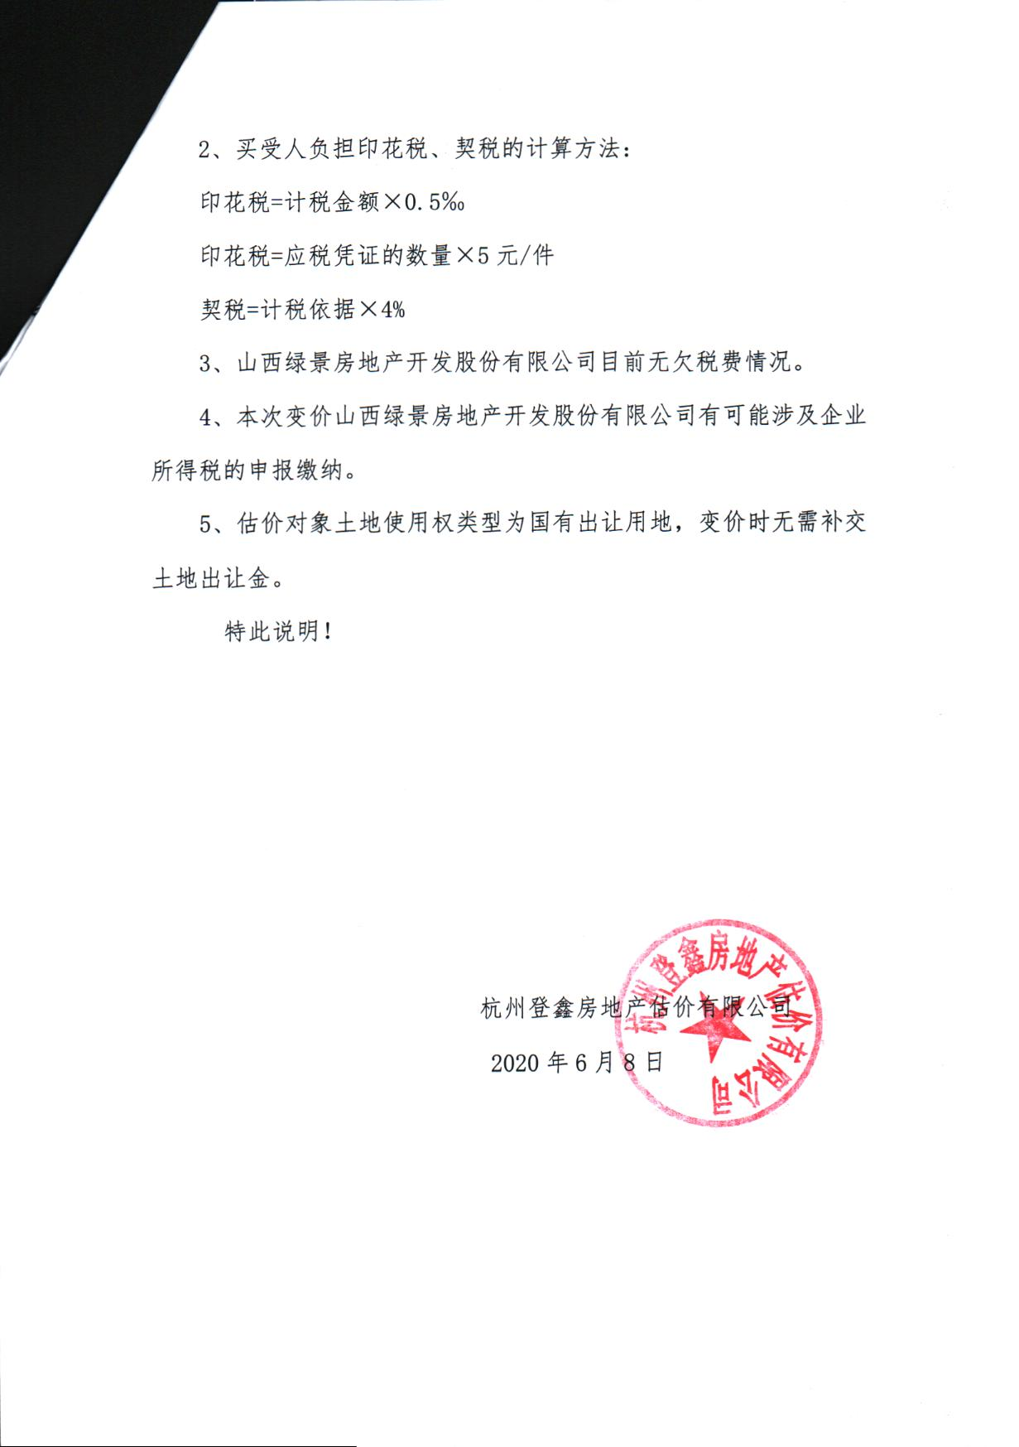

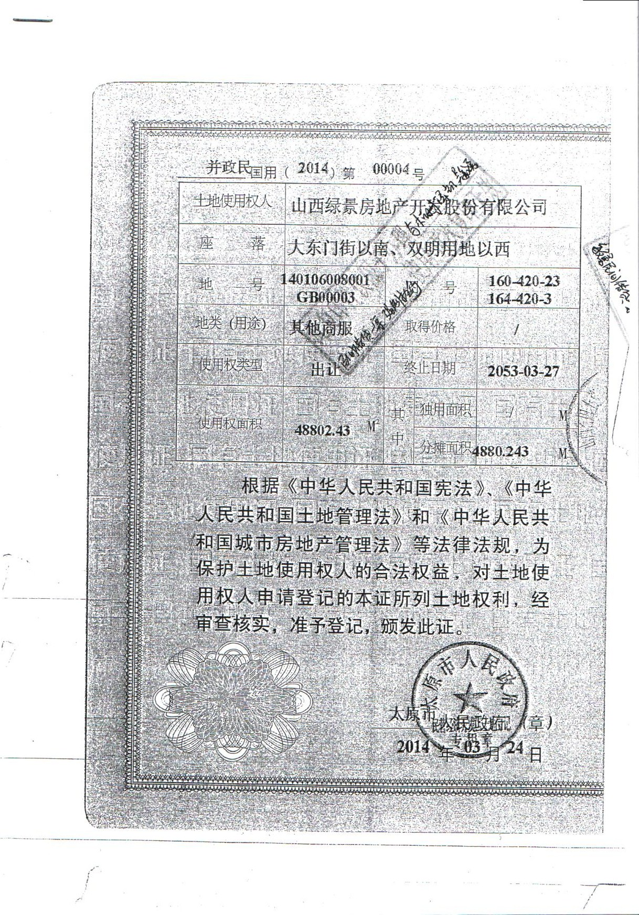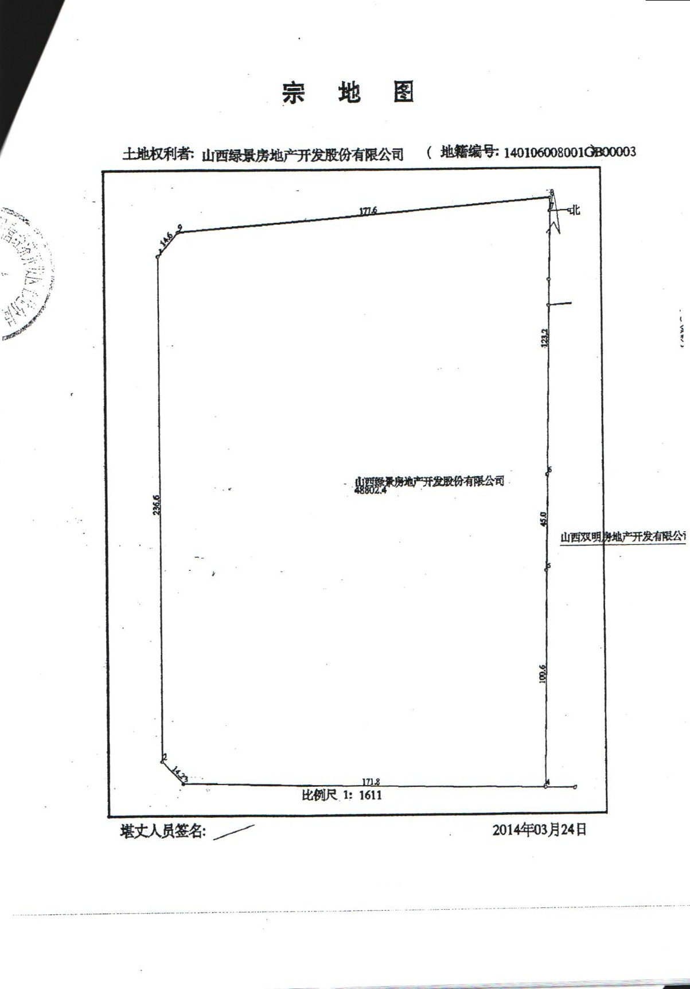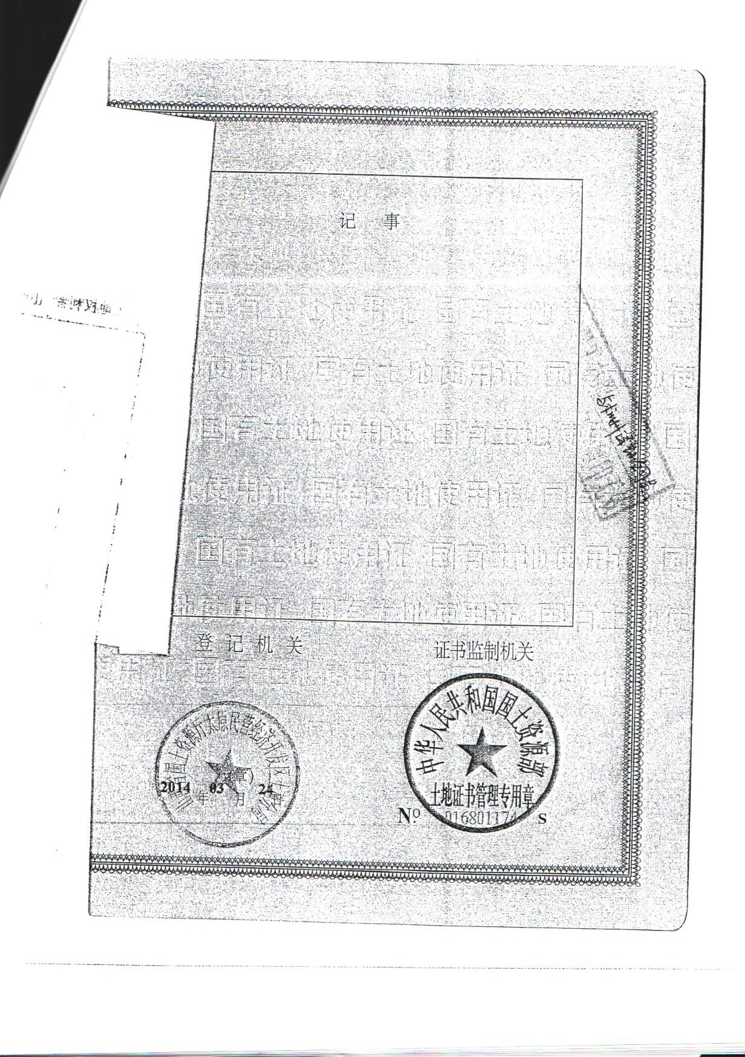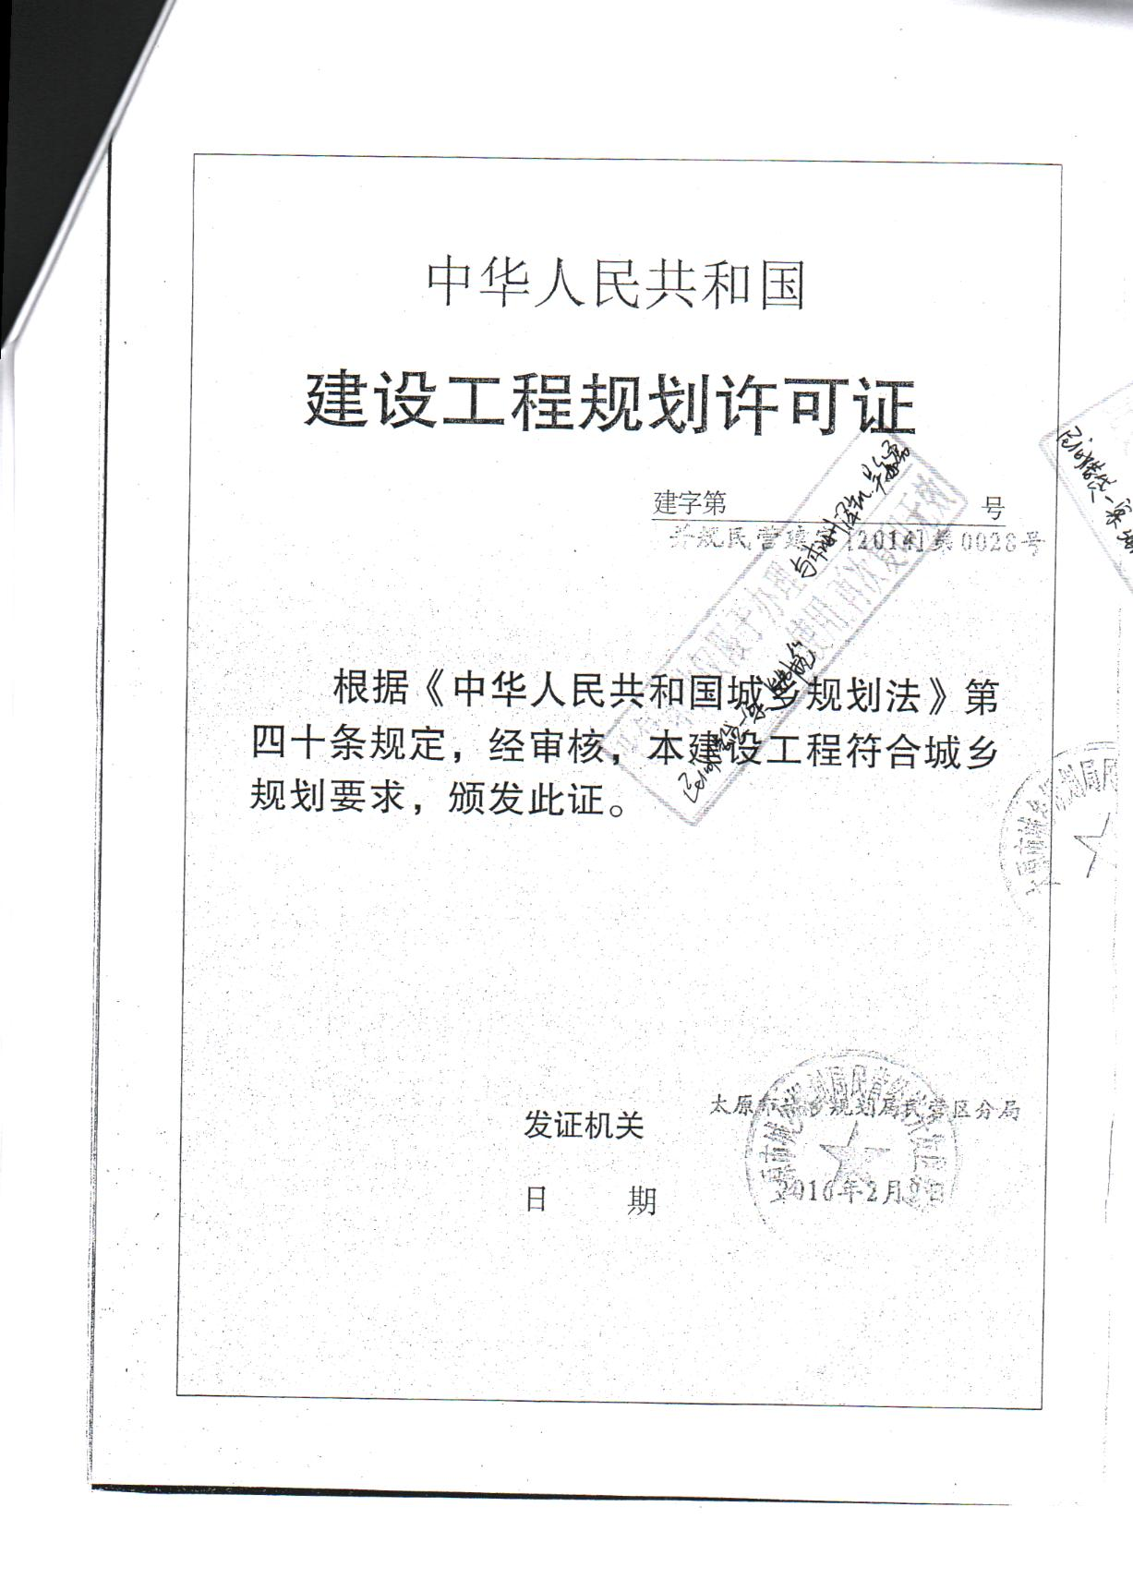
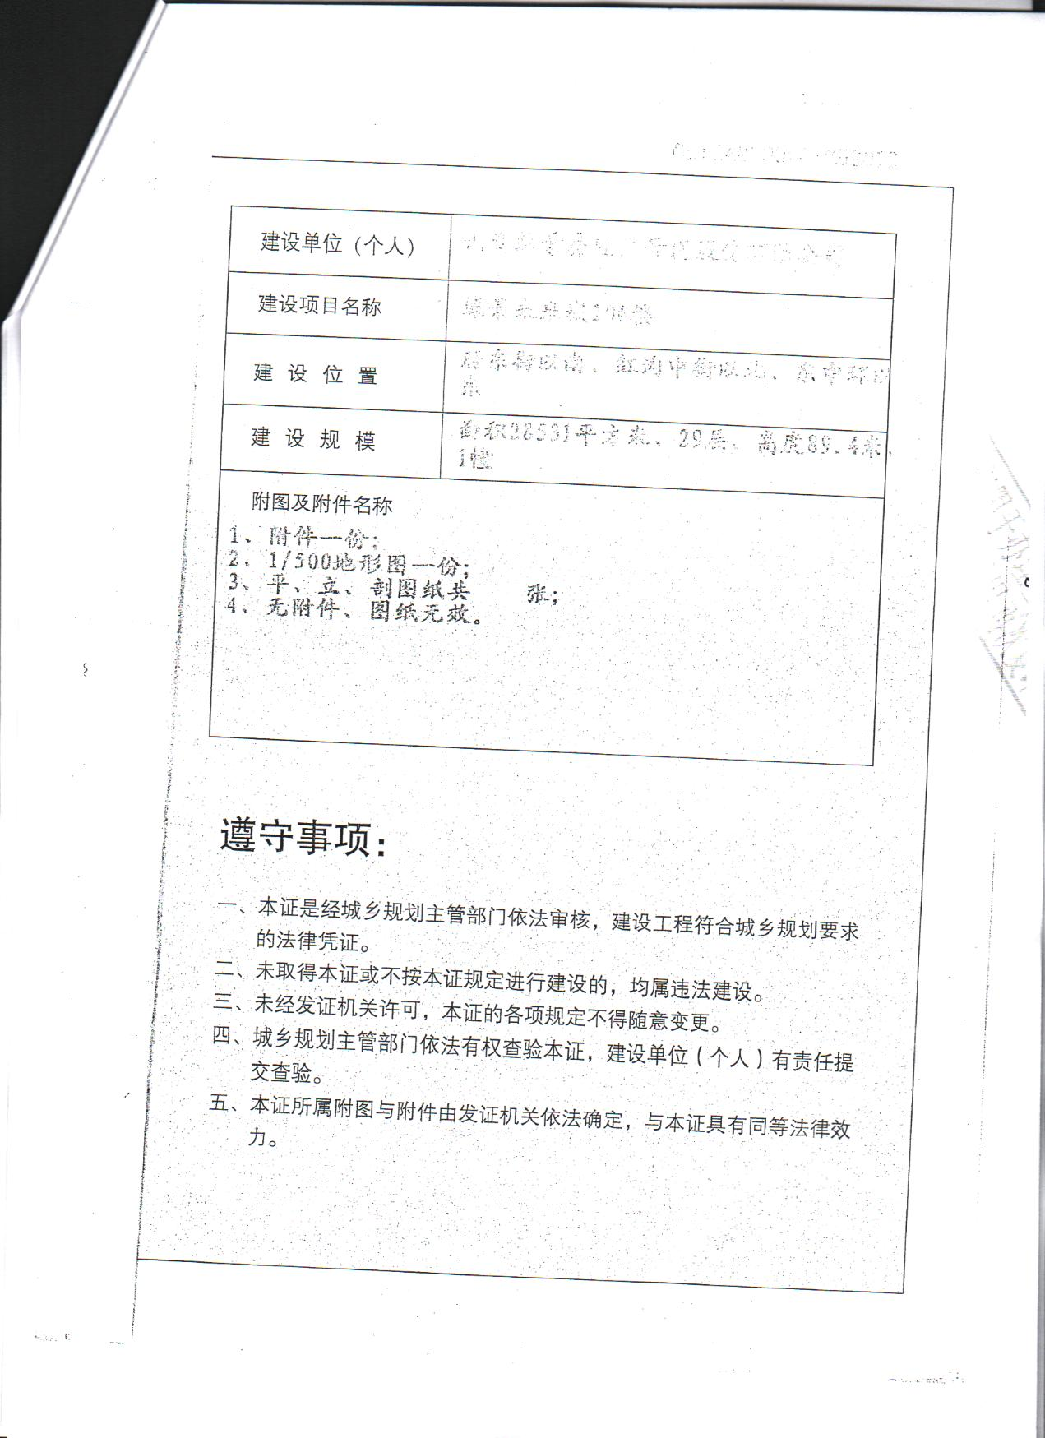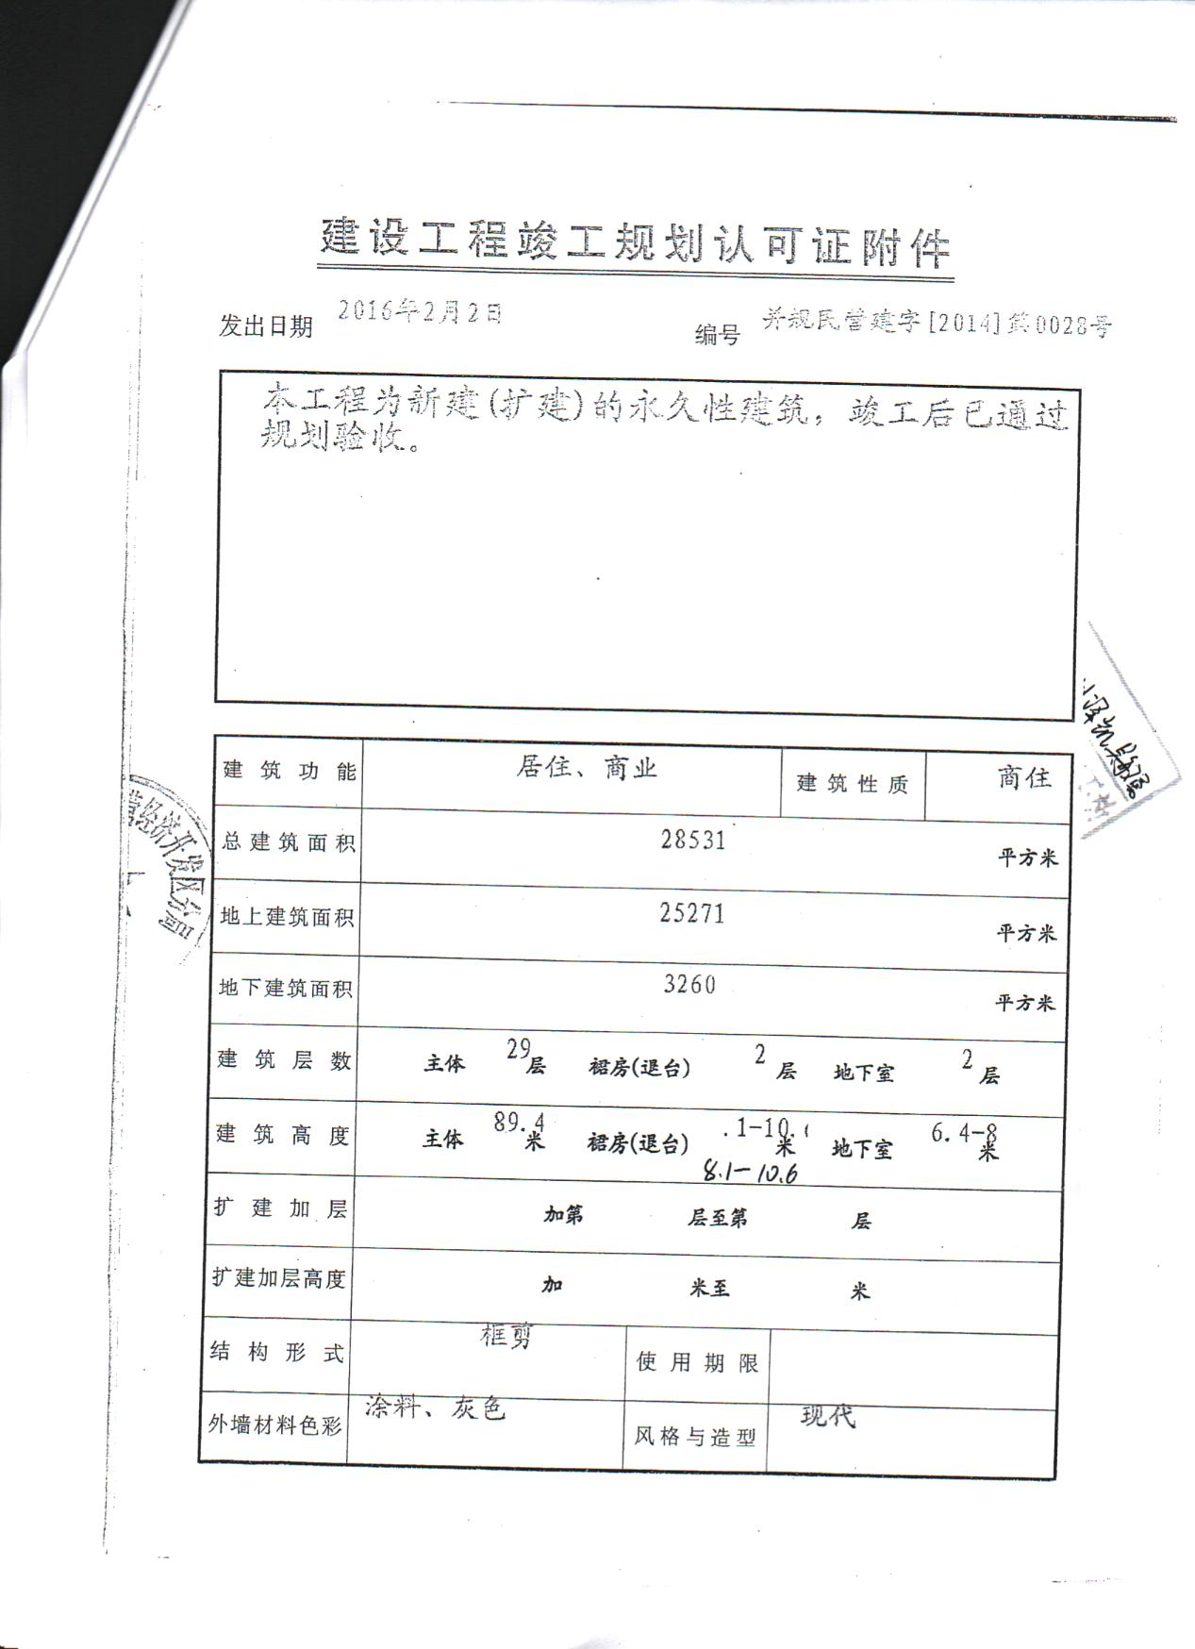
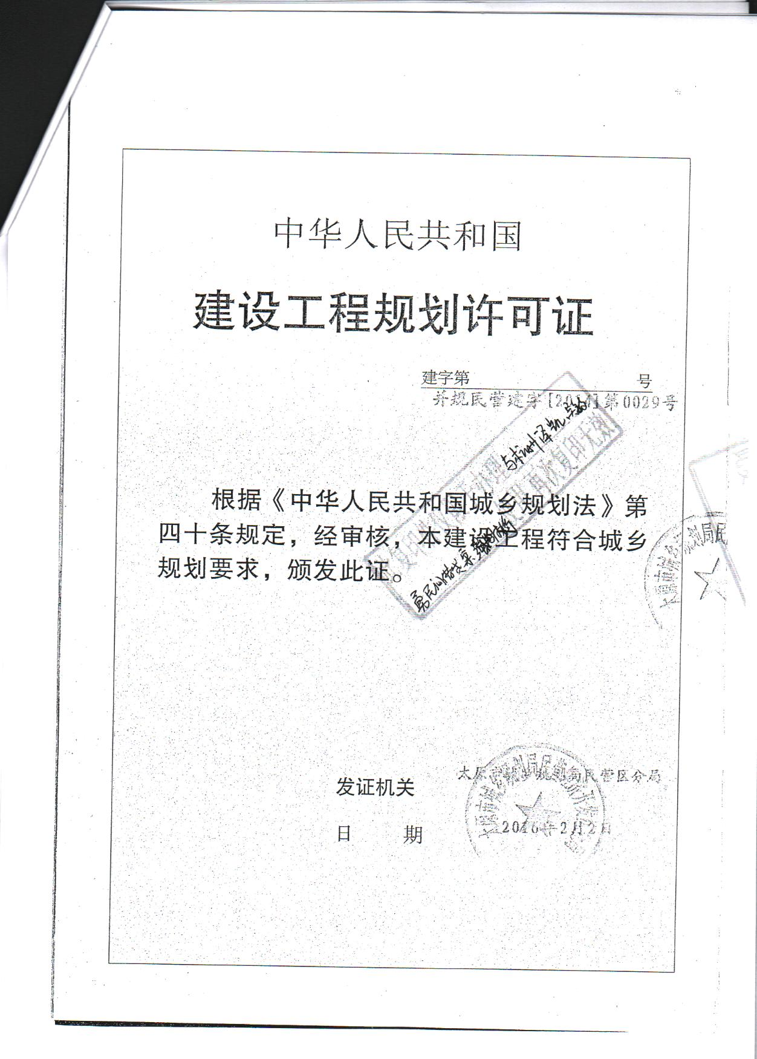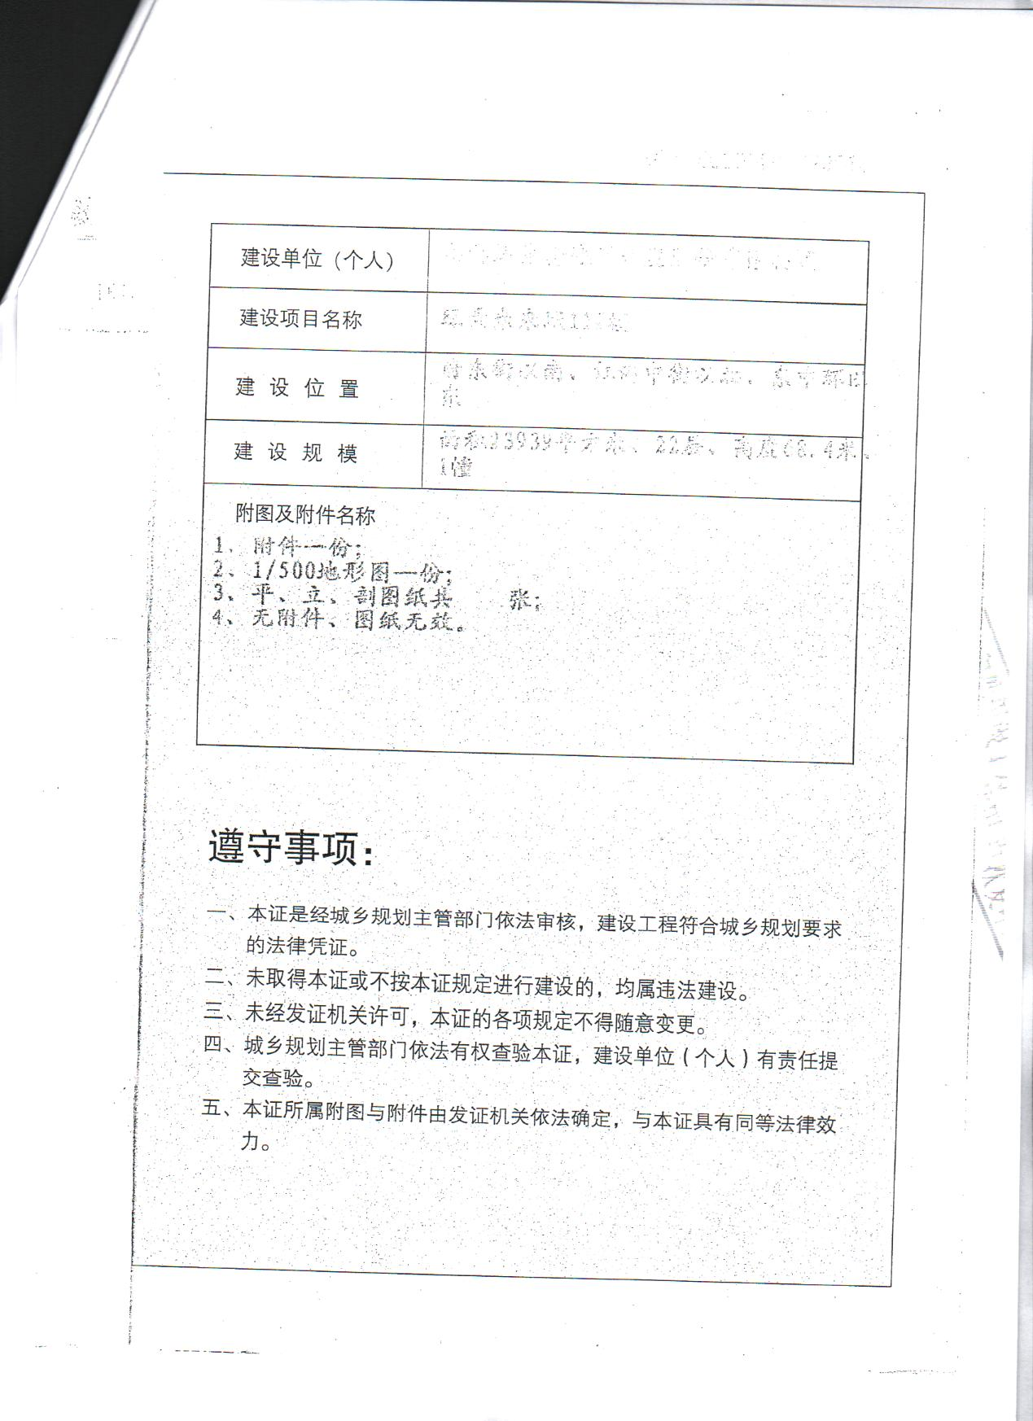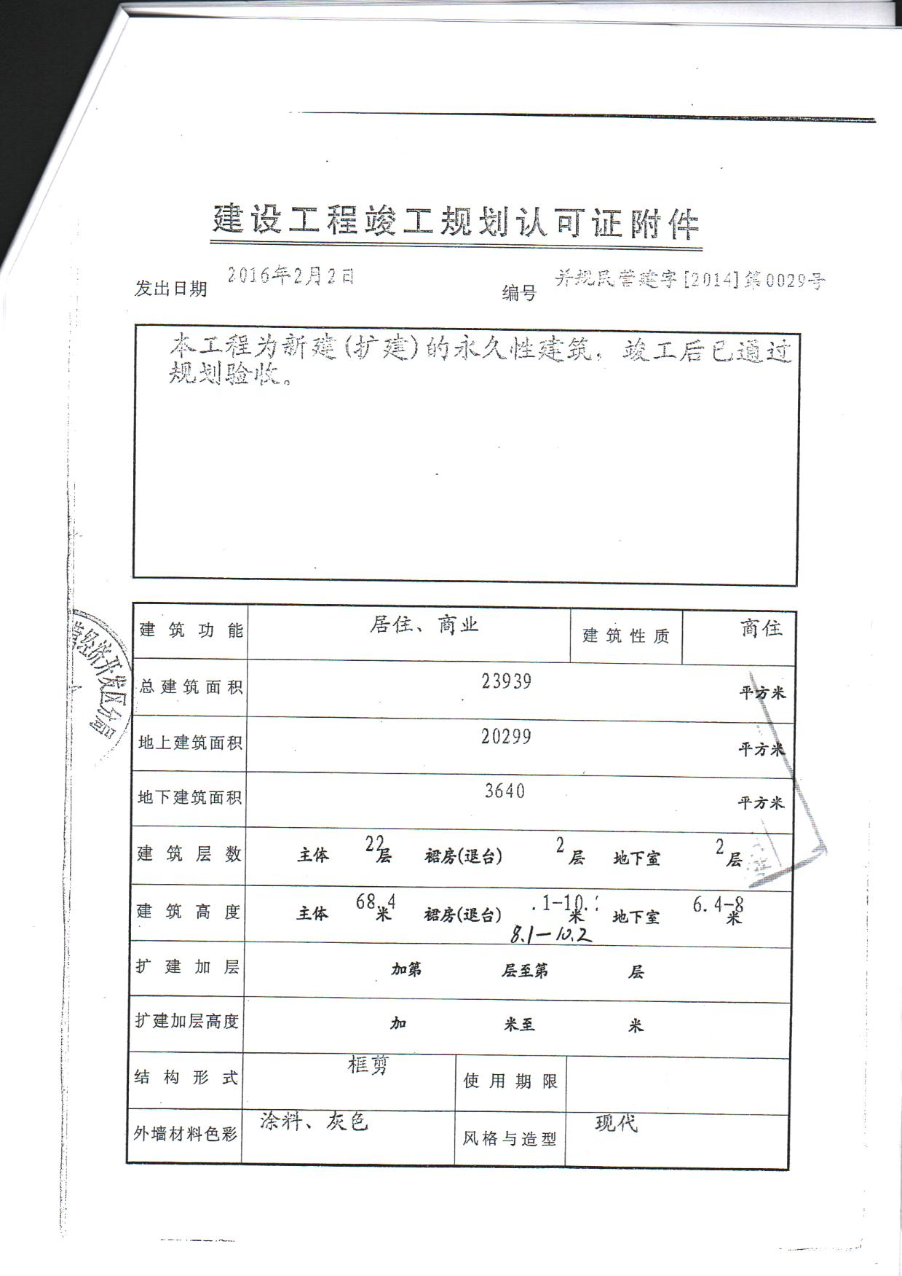
致估价委托人函

杭州市西湖区人民法院：
受贵方委托（委托函号为(2019)杭西法评委字第338号），我们对位于山西省太原市府东街东段68号10幢1-2层1001-1011号、11幢1-2层1001-1013号共24套商业房地产的市场价值进行了估价。估价对象总建筑面积6489.97平方米，土地使用权面积未分摊，房屋用途为商业，土地用途为商业，使用权类型为出让。估价目的是为委托方执行司法裁决提供参考依据而评估房地产市场价值。
注册房地产估价师根据估价目的，遵循估价原则，按照估价工作程序，采用了比较法和收益法进行了专业测算，在认真分析现有资料的基础上，并结合注册房地产估价师的经验，综合考虑了影响房地产的各项因素，得出了估价对象的市场价值，则估价对象在价值时点二〇一九年十二月二十四日，在假设和限定条件下的市场价值为：人民币壹亿壹仟零玖拾玖万元整（￥110990000元），各商业用房具体评估价值详见附表。
特别说明：本估价报告的各部分为一有机整体，估价结果受估价的假设和限制条件制约。请报告使用人认真阅读，参考使用。

杭州登鑫房地产估价有限公司
法定代表人：王 颖
二〇二〇年三月二十六日
评估结果明细表
序号 | 估价对象坐落 | 所在  层数 | 建筑面积  （㎡） | 评估单价  （元/㎡） | 评估总价  （取整至万元）
1 | 府东街东段68号10幢1001号 | 1-2 | 237.31 | 17866 | 424
2 | 府东街东段68号10幢1002号 | 1-2 | 213.53 | 17700 | 378
3 | 府东街东段68号10幢1003号 | 1-2 | 314.49 | 17013 | 535
4 | 府东街东段68号10幢1004号 | 1-2 | 326.67 | 17693 | 578
5 | 府东街东段68号10幢1005号 | 1-2 | 213.53 | 17877 | 382
6 | 府东街东段68号10幢1006号 | 1-2 | 314.02 | 17183 | 540
7 | 府东街东段68号10幢1007号 | 1-2 | 332.39 | 17339 | 576
8 | 府东街东段68号10幢1008号 | 1-2 | 213.89 | 18047 | 386
9 | 府东街东段68号10幢1009号 | 1-2 | 313.67 | 17346 | 544
10 | 府东街东段68号10幢1010号 | 1-2 | 247.99 | 17339 | 430
11 | 府东街东段68号10幢1011号 | 1-2 | 189.52 | 17509 | 332
12 | 府东街东段68号11幢1001号 | 1-2 | 275.45 | 16462 | 453
13 | 府东街东段68号11幢1002号 | 1-2 | 274.37 | 16462 | 452
14 | 府东街东段68号11幢1003号 | 1-2 | 273.57 | 16462 | 450
15 | 府东街东段68号11幢1004号 | 1-2 | 213.73 | 16652 | 356
16 | 府东街东段68号11幢1005号 | 1-2 | 314.91 | 16005 | 504
17 | 府东街东段68号11幢1006号 | 1-2 | 326.97 | 16646 | 544
18 | 府东街东段68号11幢1007号 | 1-2 | 213.73 | 16652 | 356
19 | 府东街东段68号11幢1008号 | 1-2 | 314.91 | 16005 | 504
20 | 府东街东段68号11幢1009号 | 1-2 | 334.54 | 16489 | 552
21 | 府东街东段68号11幢1010号 | 1-2 | 214.08 | 16985 | 364
22 | 府东街东段68号11幢1011号 | 1-2 | 314.56 | 17346 | 546
23 | 府东街东段68号11幢1012号 | 1-2 | 341.77 | 18040 | 617
24 | 府东街东段68号11幢1013号 | 1-2 | 160.37 | 18581 | 298
合 计 |  |  | 6489.97 |  | 11099

估价假设和限制条件

一、一般假设
一般假设是指估价项目通常有的、常见的估价假设，包括对估价所依据的估价委托人提供的估价对象的权属、面积、用途等资料进行了审慎检查，在无理由怀疑其合法性、真实性、准确性和完整性且未予以核实的情况下，对其合法、真实、准确和完整的合理假定；对房屋安全、环境污染等影响估价对象存在安全隐患且无响应的专业机构进行鉴定、检测的情况下，对其安全的合理假定。本估价报告一般假设如下：
1、估价对象24套商业用房未办理《房屋所有权证》《国有土地使用证》，委托人提供了《太原市商品房建筑面积预测报告书（预测成果）》、《商品房预售许可证》、《竣工验收证明书》等复印件，估价师向太原市档案馆调取了《国有建设用地使用权出让合同》,估价对象宗地《国有土地使用证》，应委托人的要求本次估价报告中所采用的房屋面积数据以《太原市商品房建筑面积预测报告书（预测成果）》为准，估价报告中所采用的土地使用权的面积、性质、用途等权益状况以《国有建设用地使用权出让合同》《国有土地使用证》记载的信息为准。
2、注册房地产估价师已对房屋安全、环境污染等影响估价对象价值的重大因素给予了关注，在无理由怀疑估价对象存在安全隐患且无相应的专业机构进行鉴定、检测的情况下，假定估价对象能正常安全使用。
3、估价对象在合法前提下，按其现状用途使用能够产生最高最佳使用效益，并在未来能够得以持续。
4、估价对象与其它生产要素相结合，能满足其法定剩余使用年限的正常使用要求，并得到有效合理使用。
5、产权人拥有估价对象完全的产权权益，包括房屋所有权和国有土地使用权，但本报告披露的他项权利、规划限制和权利瑕疵等除外。
二、未定事项假设
未定事项假设是指对估价所必须的尚未明确或不够明确的土地用途、容积率等事项所做的合理的、最可能的假定。
本次估价无未定事项假设。
三、背离事实假设
背离事实假设是指因估价目的的特殊需要、交易条件设定或约定，对估价对象状况所做的与估价对象在价值时点的状况不一致的合理假定。
估价对象已处于查封状态，由于本次评估估价目的的特殊需要，本次估价是假设估价对象在未查封状态的前提下进行估价，未考虑查封对房地产价值的影响。
四、不相一致假设
不相一致假设是指在估价对象的实际用途、房屋登记用途、土地登记用途、规划用途之间不一致，或房屋权属证明、土地权属证明等权属证明上的权利人之间不一致，估价对象的名称不一致等情况下，对估价所依据的用途或权利人、名称等的合理假定。
本次估价无不相一致假设。
五、依据不足假设
依据不足假设是指在估价委托人无法提供估价所必需的反映估价对象状况的资料以及注册房地产估价师进行了尽职调查仍然难以取得该资料的情况下，对缺少该资料的说明以及对相应的估价对象状况的合理假定。
本次估价无依据不足假设。
六、报告使用限制及特殊说明
（一）本估价报告使用期限自估价报告出具之日起为壹年。即自2020年3月26日至2021年3月25日止。若报告使用期限内，房地产市场或估价对象状况发生重大变化，估价结果需做相应调整或委托估价机构重新估价。
（二）本次估价的价值时点至出具估价报告的时间较长，本次估价假设估价对象的房地产市场状况、房地产实物状况均没有发生变化。
（三）本次估价结果仅是为人民法院确定财产处置参考价提供参考依据。超出此范围无效，本评估机构不负法律责任。
（四）估价报告需经本公司盖章及至少两名专职房地产估价师签字盖章后有效，报告只对盖章原件有效，复印件无法律效力。
（五）本房地产估价报告的内容及估价结论等事宜，由杭州登鑫房地产估价有限公司负责解释。未经杭州登鑫房地产估价有限公司同意，不得向委托方和按规定应报送的有关部门外的单位和个人提供，亦不得将全部或部分内容见诸于任何公开媒体。
（六）报告中数据全部采用电算化连续计算得出，由于在报告中计算的数据均按四舍五入取整，因此，可能出现个别等式左右不完全相等的情况，但不影响计算结果及最终评估结论的准确性。
(七)本次估价结果已考虑涉执房地产处置过程中交易税费负担方式对评估结果的影响。
（八）本次评估结果不等于评估对象处置可实现的成交价，不应被认为是对评估对象处置成交价的保证。
（九）本评估报告中采用的房屋产权面积以《太原市商品房建筑面积预测报告书（预测成果）》为准，此（预测成果）仅为此评估报告计算使用，不作其他用途，如遇办理《房屋所有权证》等其他用途，以正式测绘报告面积为准，提请报告使用人注意。
（十）本次估价未考虑评估费、拍卖费、诉讼费、律师费等财产处置费用对评估结果的影响。
（十一）至价值时点，估价对象并未办理《房屋所有权证》，目前估价对象房屋所有权人为山西绿景房地产开发股份有限公司，各估价对象房地产是否能办理《房屋所有权证》，是否达到了办证条件，提请竞买方去相关部门了解并及时关注动态。
（十二）处置税费。本次评估价格不包括估价对象所有权人交易中应缴纳的各项税费，在拍卖成交后应缴纳的税费由买卖双方各自承担。估价对象交易过户涉及的税费主要为产权人需交纳增值税、城市维护建设税、教育费附加、地方教育费附加、土地增值税、印花税、企业所得税等，买受人需交纳契税。具体所缴数额以相关部门确认为准，请委托方和竞买方予以关注。

三、估价目的：
估价目的是为委托方执行司法裁决提供参考依据而评估房地产市场价值。

四、估价对象：
（一）范围界定
本次估价对象为山西省太原市府东街东段68号10幢1-2层1001-1011号、11幢1-2层1001-1013号共24套商业房地产，总建筑面积为6489.97平方米及其相应分摊的土地使用权面积，不含动产、债权债务等其他财产权益。
（二）实物状况
1、宗地情况：
根据委托方提供的资料和估价师现场勘查，估价对象位于山西省太原市府东街东段68号10幢1-2层1001-1011号、11幢1-2层1001-1013号，地块四至：东至山水庭院，南至红沟中街，西至东中环路，北至府东街。该宗地形状较规则，呈矩形，地势不平坦，地质、水文状况较好，无特殊规划限制条件，利用状况较好。宗地所在区域基础设施完备，红线内外基础设施达到“七通一平”（通路、通给水、通排水、通电、通讯、通燃气、通暖气、土地平整）。
2、房屋建筑物状况：
根据注册房地产估价师实地勘察，山西省太原市府东街东段68号为绿景·未来城小区，由山西绿景房地产开发股份有限公司开发建设，整个小区占地面积85200平方米，建筑面积471746平方米，总户数2682户，绿化率35%，容积率4.33，由专业的物业公司负责管理。
估价对象山西省太原市府东街东段68号10幢1-2层1001-1011号、11幢1-2层1001-1013号24套商业房地产，为绿景·未来城10幢、11幢的沿街商铺（沿红沟中街），至价值时点，商铺门前道路已铺设完毕，由于道路坡度原因，商铺一层门面的门头地面水平陆基与门前道路护坡呈现不同的高度差异，致使道路至商铺的通达度及一层采光有所不同。商铺为地上一至二层、南北朝向、钢筋混凝土结构、建成于2006年、建筑物呈矩形、外墙大理石饰面、铝合金门窗，开间约5米-7米不等，进深约20米左右，层高3.6米-5.2米不等，估价对象内部分为前庭、后庭，前后两个入户门，格局略有不同，内部设有卫生间。至价值时点估价对象未装修，为毛坯房。估价对象水、电设施设备齐全，能满足经营需要，于价值时点，估价对象处于空置状态。

估价对象详情如下：
序号 | 坐 落 | 建筑面积（M2） | 套内面积（M2） | 分摊面积（M2） | 所在层数/总层数 | 层高  （M）
1 | 府东街东段68号10幢1-2层1001号 | 237.31 | 226.62 | 10.69 | 1-2/31 | 一层3.6  二层3.78
2 | 府东街东段68号10幢1-2层1002号 | 213.53 | 203.91 | 9.62 | 1-2/31 | 一层3.6  二层3.8
3 | 府东街东段68号10幢1-2层1003号 | 314.49 | 300.32 | 14.17 | 1-2/31 | 一层3.6  二层3.8
4 | 府东街东段68号10幢1-2层1004号 | 326.67 | 311.95 | 14.72 | 1-2/31 | 一层3.6  二层3.78
5 | 府东街东段68号10幢1-2层1005号 | 213.53 | 203.91 | 9.62 | 1-2/31 | 一层4.4  二层3.78
6 | 府东街东段68号10幢1-2层1006号 | 314.02 | 299.87 | 14.15 | 1-2/31 | 一层4.4  二层3.8
7 | 府东街东段68号10幢1-2层1007号 | 332.39 | 317.41 | 14.98 | 1-2/31 | 一层3.7  二层3.8
8 | 府东街东段68号10幢1-2层1008号 | 213.89 | 204.25 | 9.64 | 1-2/31 | 一层5.2  二层3.8
9 | 府东街东段68号10幢1-2层1009号 | 313.67 | 299.54 | 14.13 | 1-2/31 | 一层5.2  二层3.8
10 | 府东街东段68号10幢1-2层1010号 | 247.99 | 236.82 | 11.17 | 1-2/31 | 一层5.2  二层3.8
11 | 府东街东段68号10幢1-2层1011号 | 189.52 | 180.98 | 8.54 | 1-2/31 | 一层5.2  二层3.8
12 | 府东街东段68号11幢1-2层1001号 | 275.45 | 262.80 | 12.65 | 1-2/24 | 一层3.6  二层3.8
13 | 府东街东段68号11幢1-2层1002号 | 274.37 | 261.77 | 12.60 | 1-2/24 | 一层3.6  二层3.7
14 | 府东街东段68号11幢1-2层1003号 | 273.57 | 261 | 12.57 | 1-2/24 | 一层3.6  二层3.78
15 | 府东街东段68号11幢1-2层1004号 | 213.73 | 203.91 | 9.82 | 1-2/24 | 一层3.6  二层3.78
16 | 府东街东段68号11幢1-2层1005号 | 314.91 | 300.45 | 14.46 | 1-2/24 | 一层3.6  二层3.78
17 | 府东街东段68号11幢1-2层1006号 | 326.97 | 311.95 | 15.02 | 1-2/24 | 一层3.6  二层3.78
18 | 府东街东段68号11幢1-2层1007号 | 213.73 | 203.91 | 9.82 | 1-2/24 | 一层3.6  二层3.78
19 | 府东街东段68号11幢1-2层1008号 | 314.91 | 300.45 | 14.46 | 1-2/24 | 一层3.6  二层3.78
20 | 府东街东段68号11幢1-2层1009号 | 334.54 | 319.17 | 15.37 | 1-2/24 | 一层3.6  二层3.78
21 | 府东街东段68号11幢1-2层1010号 | 214.08 | 204.25 | 9.83 | 1-2/24 | 一层3.6  二层3.78
22 | 府东街东段68号11幢1-2层1011号 | 314.56 | 300.11 | 14.45 | 1-2/24 | 一层3.6  二层3.78
23 | 府东街东段68号11幢1-2层1012号 | 341.77 | 326.07 | 15.70 | 1-2/24 | 一层3.6  二层3.78
24 | 府东街东段68号11幢1-2层1013号 | 160.37 | 153.00 | 7.37 | 1-2/24 | 一层3.6  二层3.78
合计 |  | 6489.97
经现场勘察估价对象外观及墙面均完好无破损；相关配套设备及管线使用正常，无损坏渗漏，整体维护较好，用综合观察法及直线成新度法测算在价值时点房屋为完好房。
- 权益状况
1、房屋权利状况
估价对象未办理《房屋所有权证》《国有土地使用证》，委托人提供了《太原市商品房建筑面积预测报告书（预测成果）》、《商品房预售许可证》、《竣工验收证明书》等复印件，估价师向太原市档案馆调取了《国有建设用地使用权出让合同》。
根据以上资料显示，估价对象山西省太原市府东街东段68号10幢1-2层1001-1011号、11幢1-2层1001-1013号房屋所有权人为山西绿景房地产开发股份有限公司。估价对象已办理了《商品房预售许可证》，证号[（2015）并商房预售字第0019号]记载：估价对象绿景未来城1、2、3、10、11号楼用途为住宅、商业，开工/竣工日期为2014-6/2016-5，交付使用日期为2016-5-31。根据估价对象竣工验收证明书（施工许可证号：并民营施证2014101701）记载：绿景·未来城10号楼，建筑面积29531平方米，层数29层，验收日期为2016年5月20日。绿景·未来城11号楼，建筑面积23939平方米，层数22层，验收日期为2016年5月20日。
- 土地权利状况
估价对象所在宗地已办理《国有土地使用证》，但是各估价对象并未做土地面积分摊，根据《国有建设用地使用权出让合同》（合同编号：并民开国让（合）[201303]号）记载，估价对象土地受让人为山西绿景房地产开发股份有限公司，出让宗地面积为79028.49平方米，整宗地分为两个地块（其中地块一净用地30226.06平方米，地块二净用地48802.43平方米，估价对象位于地块二），主体建筑物性质为居住建筑，附属建筑物性质为商业建筑，建筑总面积326391平方米，容积率2.5-4.34，建筑限高100米，建筑密度20%-25%，绿地率大于35%。
估价对象所在宗地《国有土地使用证》证号为（2014）00004号 （2014）00005号，土地使用权人为山西绿景房地产开发股份有限公司，地号为140106008001GB00003，图号为160-420-23，164-420-3，坐落大东门街以南，双明用地以西，宗地面积为48802.43平方米，用途为商住，权属性质为国有，使用权类型为出让，使用期限为商业40、住宅50年，终止日期为商业2053年03月27日，住宅2063年03月27日。
3、他项权利状况
估价对象房地产已查封，无租赁、无抵押等他项权利。
- 区位状况
太原市是山西省省会、太原都市圈核心城市，国务院批复确定的中国中部地区重要的中心城市。截至2018年，全市下辖6个区、3个县、代管1个县级市，总面积6909平方千米，建成区面积438平方千米。太原地处中国华北地区、山西中部、太原盆地北端，北接忻州市，东连阳泉市，西交吕梁市，南邻晋中市，是山西省政治、经济、文化中心。
估价对象为山西省太原市府东街东段68号10幢1-2层1001-1011号、11幢1-2层1001-1013号共24套商业房地产，山西省太原市府东街东段68号为绿景·未来城小区，所在小区临主干道-府东街，地块四至：东至山水庭院，南至红沟中街，西至东中环路，北至府东街。附近公交站点有府东街经园路口站、东中环府东街口站、经园路红沟中街口站等，有19路、904路、71路、202路、816支路等多路公交线路，公共交通便捷度尚可；该小区周边有爱丁堡国际幼儿园、新建路小学、山西大学大关东校区、香槟广场等配套设施，周边市政基础设施和生活、教育配套设施基本齐全，生活便利度较好。周边有山水庭院、五龙湾·府东天地、鑫西海花园、香槟小区等居住小区，人口密集度较好。估价对象所在小区商铺主要分布在府东街、小区东区与西区之间的次干道、红沟中街上，周边业态主要为超市、房产中介、餐饮、茶馆等、商业氛围一般。

五、价值时点：
价值时点为房地产估价师现场实地查勘日：二〇一九年十二月二十四日。

六、价值类型：
本报告提供的价格是估价对象在现状合法利用下于估价时点的公开市场价值，即该项物业在下列假定情况下出售，在公开市场上可合理取得的价格。
公开市场价值内涵：
1、交易双方是自愿地进行交易的；
2、交易双方进行交易的目的是追求各自利益的最大化；
3、交易双方具有必要的专业知识并了解估价对象；
4、交易双方掌握必要的市场信息；
5、交易双方有较充裕的时间进行交易；
6、不存在买者因特殊兴趣而给予附加出价。

七、估价原则：
我们按照《房地产估价规范》的规定，遵循估价行业公认的估价工作原则，并遵守国家保密规定。具体本次估价中我们应遵循了以下原则：
（一）独立、客观、公正原则
房地产估价师要凭借自己的专业知识、经验和应有的职业道德进行估价，而不要受任何单位和个人的非法干预；要从客观实际出发，反映事物的本来面目进行估价，而不要带着自己的好恶、情感和偏见；要公平正直地进行估价，而不要偏袒相关当事人中的任何一方，应当坚持原则、公平正直地进行估价。独立、客观、公正原则要求房地产估价师站在中立的立场上，评估出对各方当事人来说均是公平合理的价值。
（二）合法原则
房地产估价必须以估价对象的合法产权、合法使用、合法交易、合法处置为前提进行估价，估价对象在本次估价时其应当符合国家的法律、法规和有权机关的有关规定，用途、交易及处分方式，必须以房地产合法产权为前提；本次评估以委托方提供的相关权属资料载明事项体现合法原则。
（三）价值时点原则
价值时点，是一个具体日期，通常用年、月、日表示，估价额是在该日期的价格。在房地产估价时统一规定：如果一些款项的发生时点与价值时点不一致，应当折算为价值时点的现值。要求估价结果应是估价对象在价值时点的客观、合理价格。
（四）替代原则
房地产价格遵循替代规律，某宗房地产的价格，受同类型具有替代可能的房地产价格所牵制。有相同使用价值、有替代可能的房地产之间会相互影响和竞争，使其价格相互牵制而趋于一致，要求估价结果不得明显偏离类似房地产在同等条件下的正常价格。估价结论同时具有很强的时效性，这主要是考虑到房地产市场价格的波动性，同一估价对象在不同时点会具有不同的市场价格。所以强调：估价结果是估价对象在价值时点的价格，不能将该估价结果作为估价对象在其它时点的价格。
（五）最高最佳使用原则
是指在法律上允许、技术上可能、经济上可行、经过充分合理的论证，能使估价对象产生最高使用的价值。由于房地产具有用途的多样性，不同的利用方式能为权利人带来不同的收益量，且房地产权利人都期望从其占有的房地产上获取更多的收益，并以能满足这一目的为确定房地产利用方式的依据。所以，房地产价格是以该房地产的效用做最有效发挥为前提的。根据估价对象所处的地理位置和规划要求，商业用途是该房地产最有效利用方式。

八、估价依据:
1.有关政策法规和技术标准文件：
- 《中华人民共和国城市房地产管理法》
- 《中华人民共和国物权法》
- 《中华人民共和国资产评估法》
- 《房地产估价规范》国家标准【GB/T 50291-2015】
- 《房地产估价基本术语标准》【GB/T50899-2013】
- 《中华人民共和国民事诉讼法》
- 《房地产估价报告评审标准》（中房学试行）
- 《司法鉴定程序通则》（司法部令第107号）
2.委托估价方提供的相关资料：
- 《太原市商品房建筑面积预测报告书（预测成果）》复印件
- 《商品房预售许可证》复印件
- 《竣工验收证明书》复印件
- 《国有建设用地使用权出让合同》复印件
3. 注册房地产估价师掌握的有关资料以及实地勘查所获取的资料。

九、估价方法:
1、估价技术思路及估价方法选用
根据国家标准GB/T50291-2015《房地产估价规范》估价方法通常有比较法、收益法、成本法、假设开发法四种基本的估价方法。比较法选用于同类房地产交易案例较多的估价；收益法适用于有收益或有潜在收益的房地产估价；成本法适用于无市场依据或市场依据不充分而不宜采用市场比较法、收益法、假设开发法进行估价的情况下的房地产估价；假设开发法适用于具有投资开发或再开发潜力的房地产的估价。
注册房地产估价师细致地分析了评估项目的特点和实际状况，并研究了委托方提供及所掌握的资料，在实地勘察和调研的基础上认为，根据国家标准GB/T50291-2015《房地产估价规范》4.1.2当估价对象的同类房地产有较多交易的，应选用比较法。本次评估估价对象有类似物业交易案例，因此我们选用比较法评估估价对象的价值。
根据国家标准GB/T50291-2015《房地产估价规范》4.3.1收益法适用于估价对象或其同类房地产通常有租金等经济收入的收益性房地产等。本次估价对象属于收益性房地产，能产生一定的租金收益，故在充分收集评估所需资料基础上，还选用收益法作为本次评估的方法之一。
故经综合分析，本次评估选用比较法和收益法两种方法进行评估。
2、估价方法
比较法是选取一定数量的可比实例，将它们与估价对象进行比较，根据其间的差异对可比实例成交价格进行处理后得到估价对象价值或价格的方法。
比较法公式：估价对象价格=可比实例价格×交易情况修正系数×市场状况调整系数×区位状况调整系数×实物状况调整系数×权益状况调整系数
收益法是预测估价对象的未来收益，利用报酬率或资本化率、收益乘数将未来收益转化为价值得到估价对象价值或价格的方法。
收益法的公式： V=[a/(r－g)]·[1-(1+g)^{n}/(1+r)^{n}] 式中：
V--表示估价对象在价值时点的收益价格，即现值
a—年净收益；
r—资本化率；
n—剩余收益期；
g—净收益逐年递增的比率

十、估价结果:
注册房地产估价师根据估价目的，遵循估价原则，按照估价工作程序，采用了比较法和收益法进行了专业测算，在认真分析现有资料的基础上，并结合房地产估价师的经验，综合考虑了影响房地产的各项因素，得出了估价对象的市场价值，则估价对象山西省太原市府东街东段68号10幢1-2层1001-1011号、11幢1-2层1001-1013号共24套商业房地产在价值时点二〇一九年十二月二十四日，在假设和限定条件下的市场价值为：人民币壹亿壹仟零玖拾玖万元整（￥110990000元）。
特别说明：本估价报告的各部分为一有机整体，估价结果受估价的假设和限制条件制约。请报告使用人认真阅读，参考使用。

